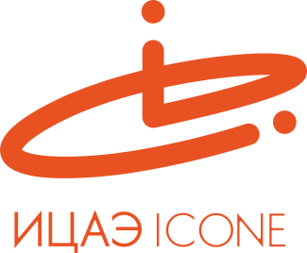

ИНФОРМАЦИОННЫЙ ЦЕНТР АТОМНОЙ ЭНЕРГИИ
214000, г. Смоленск, ул. Пржевальского, 4; тел. (4812) 68-30-85
www.smolensk.myatom.ru e-mail: smolensk@myatom.ru

Роботы-смоляне: планетоход, «умный» ключ и заботливый мишка
29 марта в Информационном центре по атомной энергии (ИЦАЭ) Смоленска прошёл конкурс проектов по образовательной робототехнике среди школьников, увлекающихся моделированием и активно занимающихся в технических кружках.
Будущие инженеры представили на суд жюри настоящих роботов: от моделей героев сказки и роботизированного домашнего кинотеатра до роботов наблюдателей, трансформеров и планетоходов.
Так, например, Денис Берков и Юлия Захарцова из лицея имени Кирилла и Мефодия представили беспилотный вездеход для разведки полезных ископаемых на Луне. Андрей Егоров и Максим Лукьянов из школы №27 имени Э.А. Хиля показали замок на основе траектории движения пальца. «Сейчас очень популярна система «умный дом», и нам было важно сделать универсальный технологичный модуль, который можно подключить к дверному замку», – объяснили робототехники.
А Сергей Ульянов из школы №1 решил, что современным людям не хватает любви и создал плюшевого робота-медведя, который дарит всем свою заботу, общение и объятия.
«Вдохновившись героями сказки «Крокодил Гена и Чебурашка», мы создали модель робота-крокодила. Он может быть, например, аниматором на детских праздниках», – рассказали самые юные участники конкурса.
Представленные конкурсные проекты показали, насколько активно школьники интересуются робототехникой, и как продуктивно образовательно-техническое направление развивается в Смоленске.
Победителями конкурса в двух категориях, по мнению жюри, стали Андрей Егоров и Максим Лукьянов с проектом об «умном» ключе и Денис Берков и Юлия Захарцова с проектом о планетоходе.
